

Guide de l’utilisation

Étude comportement de l’animal

(Projet OVIN2A)

Encadrants

Etudiants

Lin SHEN

lin.shen@etu.univ-tours.fr

Pascal Makris

[pascal.makris@univ-tours.fr](mailto:pascal.makris@univ-tours.fr)

Donatello Conte

[donatello.conte@univ-tours.fr](mailto:donatello.conte@univ-tours.fr)

Table des matières

Présentation 2

Etape de l’utilisation 3

En modalité « Traiter » 3

Etape1 : Ouvrir la vidéo 3

Etape2 : Choisir l’objet à suivre 3

Etape3 : Définir le paramètre 4

Etape4 : Voir les histogrammes 4

Etape5 : Définir le début et la fin de la vidéo 4

Etape6 : Démarrer 5

Etape7 : Sauvegarder les coordonnées 5

En modalité « Visualiser » 6

Etape1 : Ouvrir la vidéo 6

Etape2 : Ouvrir le ficher des coordonnées 6

Etape3 : Démarrer 6

# 

# Présentation

Il y a 2 modalités, une "Traiter", une autre "Visualiser".

La modalité "Traiter" est pour choisir l’objet à suivre et exécuter l’algorithme de détection et suivre. Après "Traiter", on a les informations de coordonnée et on peut les sauvegarder. Dans la modalité "Traiter", si on Checkbox "Trajectoire" n’est pas croché, on affiche la vidéo originale, sinon, on affiche la vidéo avec trajectoire. Quand on affiche la vidéo originale, on choisit une vidéo dans le répertoire et on peut avancer et reculer la vidéo, choisir l’objet à suivre et définir le début et la fin de vidéo. Après on croche Checkbox "Trajectoire", l’application va afficher la vidéo avec trajectoire et les coordonnées.

Dans la modalité "Visualiser", on peut choisit une vidéo et un fichier des coordonnées correspondant. Après, l’application va afficher la vidéo avec trajectoire. Et on peut avancer et reculer la vidéo traitée pour bien étudier les comportements des agneaux.

Ensuite, je vais vous présenter l’interface, la fenêtre principale.

**La barre de menu :**

* + - « Ficher »
      * Ouvrir vidéo : ouvrir la vidéo
      * Quitter : quitter l’application
    - « Réglage  »
      * Déplacement max : définir le paramètre de déplacement maximal
    - « Information »
      * Information objet : afficher les histogrammes de trois canaux

On peut voir toutes les autres fonctionnalités dans la figure suivante.

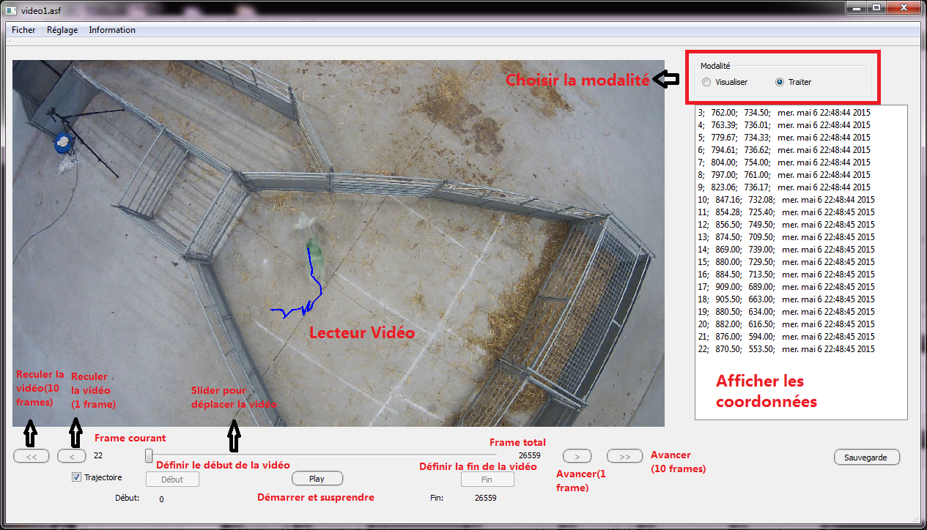

# Etape de l’utilisation

## En modalité « Traiter »

### Etape1 : Ouvrir la vidéo

Dans la barre de menu, on peut appuyer « Ouvrir vidéo » sous « Ficher » pour ouvrir une vidéo.

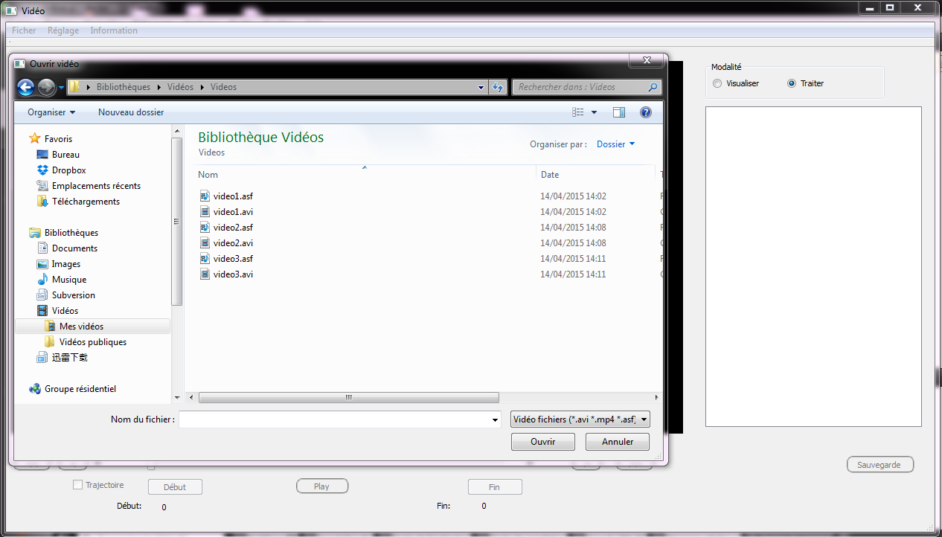

### Etape2 : Choisir l’objet à suivre

On peut déplacer la vidéo dans un frame avec Slider ou bouton. Après on peut directement choisir l’objet sur la fenêtre principale. Quand on déplace la souris dans la partie de lecteur vidéo, on affiche les coordonnées sur la barre de statu. Quand on appuie sur la souris, dans la fenêtre, elle affiche un point avec les coordonnées. Quand on appuie sur la souris pendant le déplacement, on peut dessiner un rectangle sur l’objet. Quand on laisse la souris, on dessine un point avec les coordonnées.

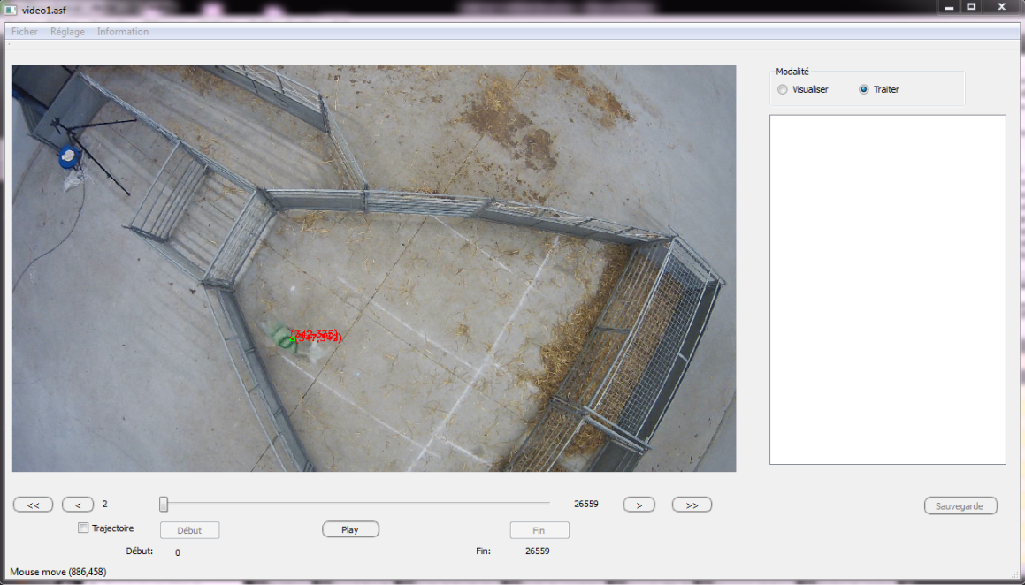

### Etape3 : Définir le paramètre

Dans la barre de menu « Réglage », on appuie sur « Déplacement max », on peut définir le déplacement maximal. Le déplacement maximal est la distance maximale du centre de l’objet entre 2 frames.

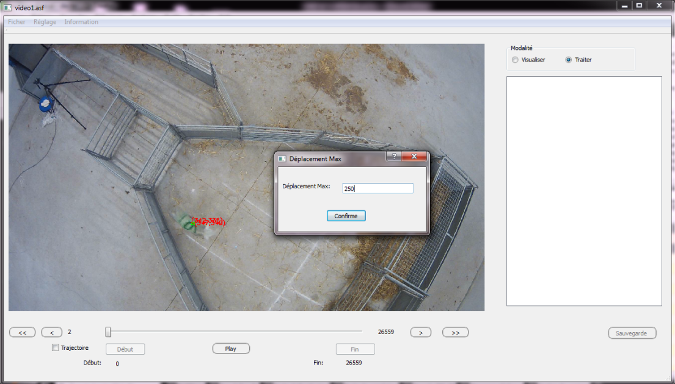

### Etape4 : Voir les histogrammes

Si on s’intéresse à la couleur d’objet, on peut appuyer « Information objet » sur la barre de menu après on a choisit un objet à suivre. On peut aussi voir les histogrammes dans la lecteur vidéo pour voir le changement de couleur, mais il faut suspendre la vidéo.

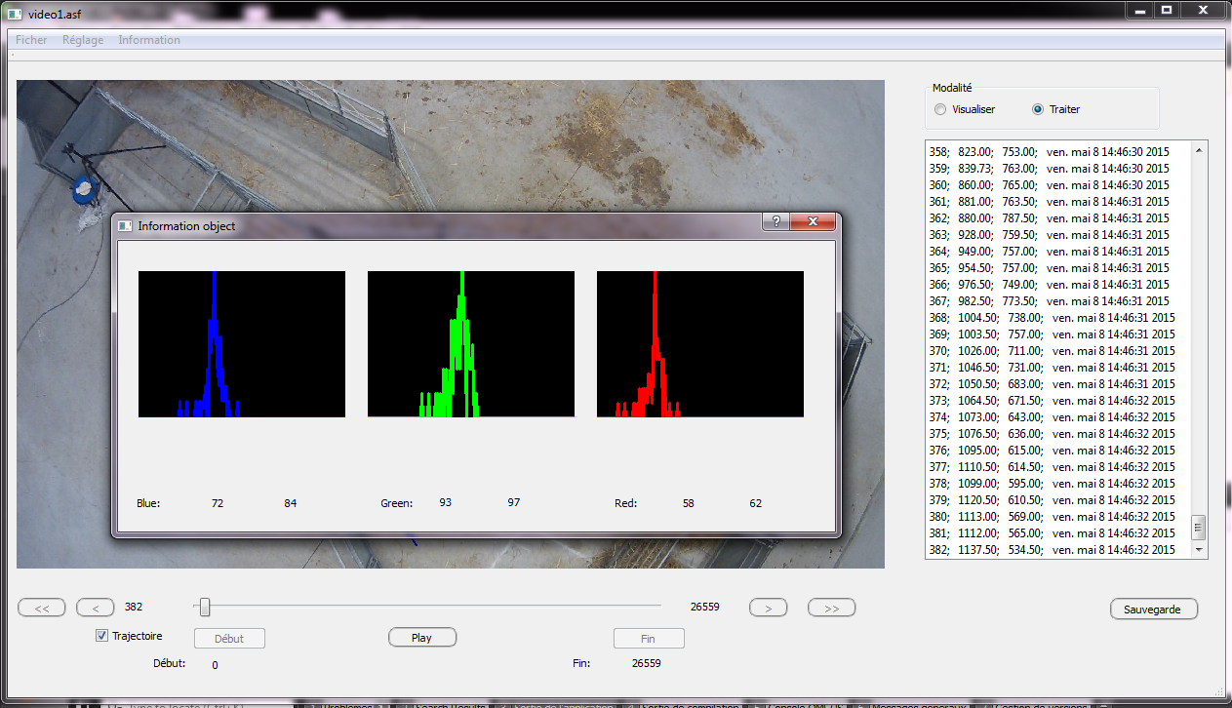

### Etape5 : Définir le début et la fin de la vidéo

On peut définir le début et la fin de la vidéo. C’est pour choisir une partie de la vidéo qu’on est intéressé. Si on ne définit pas, par défaut, c’est détecter toute la vidéo.

### Etape6 : Démarrer

En suite, on appuie sur le bouton « Play » pour démarrer la vidéo. On peut voir les informations des coordonnées en temps réel.

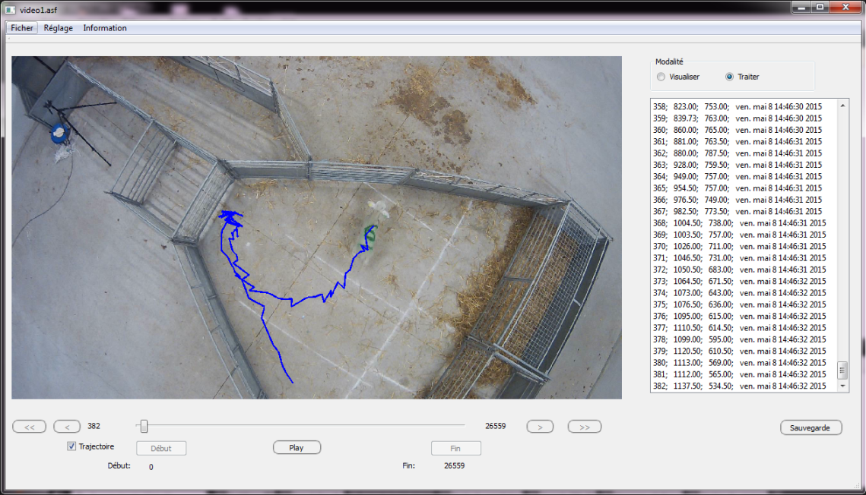

### Etape7 : Sauvegarder les coordonnées

Si les informations des coordonnées sont intéressantes, on peut les sauvegarder dans le répertoire avec le même nom de la vidéo.

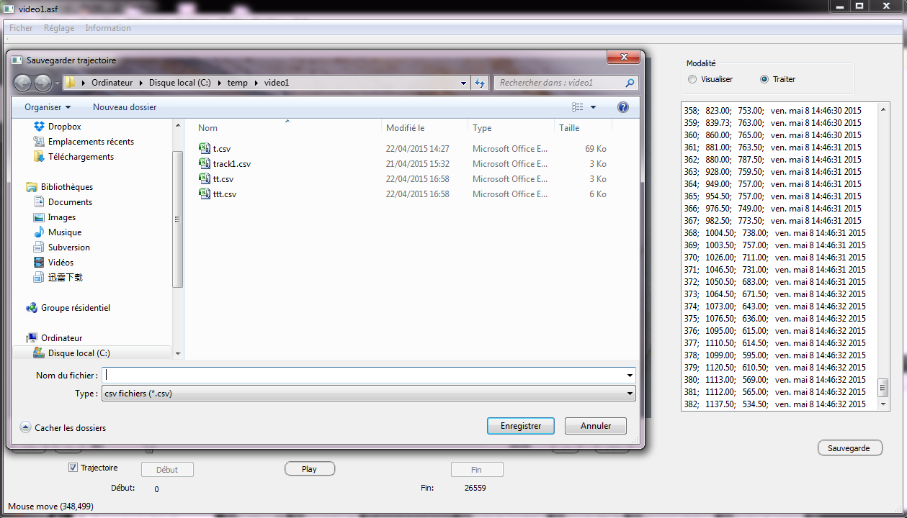

## En modalité « Visualiser »

### Etape1 : Ouvrir la vidéo

D’abord, on ouvrit la vidéo.

### Etape2 : Ouvrir le ficher des coordonnées

On ouvrit le ficher des coordonnées correspondants. Le répertoire par défaut est le dossier la vidéo choisit.

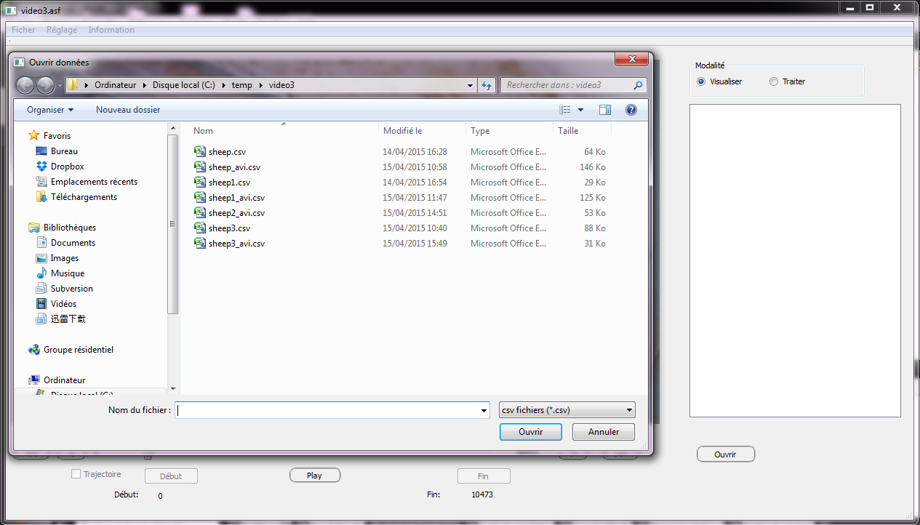

### Etape3 : Démarrer

En suite on peut démarrer pour voir la trajectoire. L’affichage de vidéo et l’affichage des informations de coordonnée sont synchronisés. On peut aussi suspendre la vidéo et reculer ou avancer la vidéo pour étudier les comportements du mouton.